Московский государственный технический университет им. Н.Э. Баумана

|  |  |
| --- | --- |
| Утверждаю: |  |
| Галкин В.А. | "__"___________2017 г. |

**Курсовая работа по дисциплине**

**«Сетевые технологии в АСОИУ»**

**«Локальная безадаптерная сеть»**

Руководство пользователя

(вид документа)

писчая бумага

(вид носителя)

5

(количество листов)

|  |  |
| --- | --- |
| ИСПОЛНИТЕЛИ: |  |
| студенты группы ИУ5-64 |  |
| Матвейчук И.А. | ________________ |
| Журавлева У.В. | ________________ |
| Повираева М.Л. | ________________ |

Москва - 2017

1. Назначение программы

Программа «Локальная безадаптерная сеть» предназначена для обмена текстовыми сообщениями между компьютерами, соединенными через интерфейс RS-232C с поддержкой широковещательной рассылки сообщений.

1. Условия выполнения программы

Для нормальной работы программы требуется IBM-совместимый компьютер с микропроцессором Pentium I или выше, 5MB оперативной памяти, соединенные нуль-модемным кабелем через интерфейс RS-232C. Также требуется оператор (пользователь), имеющий базовые знания о работе с компьютером и операционной системой Windows XP и выше.

1. Выполнение программы
   1. Инсталляция/деинсталляция

Инсталляция программы заключается в копировании файла ST.exe на рабочую машину. Для деинсталляции нужно удалить этот файл.

* 1. Запуск программы

Запустите файл ST_Kurs_Chat.exe.

При этом на экране появится окно запроса имени пользователя, от которого будут писаться сообщения:

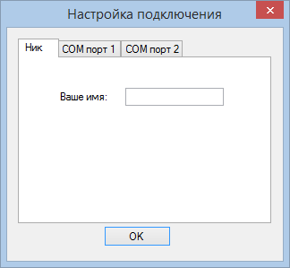

После нажатия на клавишу “ОК” в том случае, если имя пользователя не внесено в список допустимых пользователей, будет выведено предупреждение и окно останется активным.

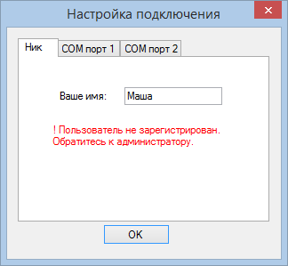

В соседних вкладках выберите и настройте COM-порты.

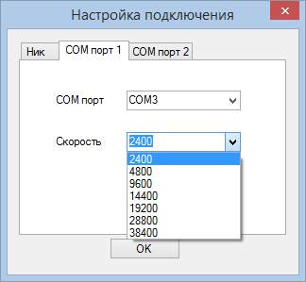

Нажмите «ОК».

Если выбраные вами порты уже открыты в другой программе, вы получите сообщение об ошибке.

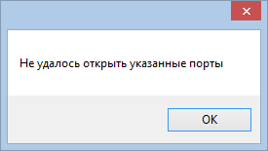

Иначе откроется главное окно программы.

* 1. Главное окно.

Главное меню программы содержит 2 раздела, в каждом из которых для пользователя реализован доступ к определенным функциям:

* Меню «История» содержит 1 пункт:

1. «Открыть историю». Позволяет открыть файл истории:

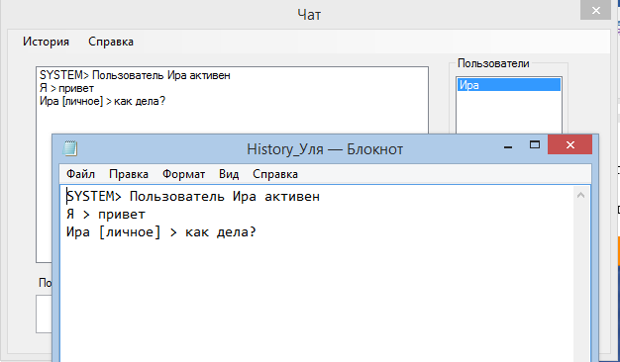

* Меню «Справка» не содержит пунктов, при нажатии на нее открывается краткая информация о разработчиках:

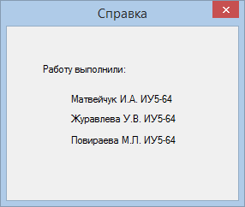

После запуска программы, настройки параметров соединения, необходимо нажать на кнопку “Подключиться”.

После того как соединение установлено, пользователи могу обмениваться сообщениями посредством главного диалогового окна (активизируется кнопка «Отправить»):

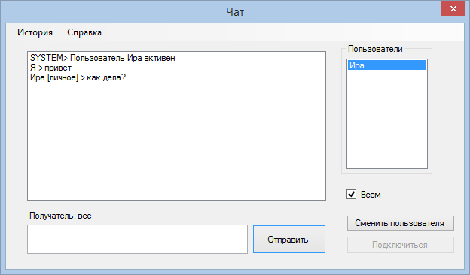

Для отправки сообщения надо нажать кнопку “Отправить”. После чего сообщение будет передано другому пользователю, а также оно будет отображено в окне сообщений.

Если пользователь выйдет из сети, вы получите соответствующее сообщение и его имя исчезнет из списка активных пользователей..

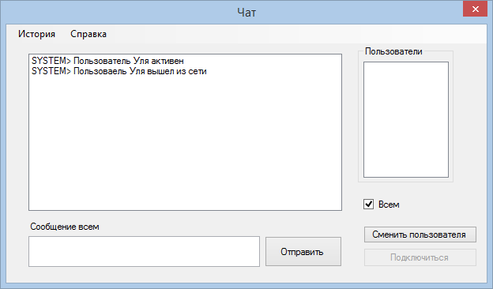

При нажатии на кнопку «Сменить пользователя» откроется окно ввода имени пользователя.

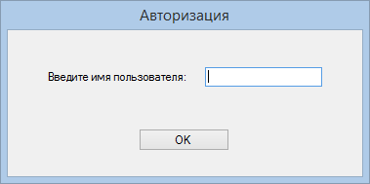

После нажатия на клавишу “ОК” в том случае, если имя пользователя не внесено в список допустимых пользователей, будет выведено предупреждение и окно останется активным. Если же пользователь зарегистрирован, окно закроется и откроется главное окно программы.

1. Устранение неполадок

Сообщения об ошибках

Поскольку Windows – не однозадачная система, возможны случаи, когда некоторые программы забирают все ресурсы компьютера, останавливая выполнение всех других программ. В этом случае удаленная машина может «потерять» вашу программу, так как она не отвечает на вызов по истечению таймаута. Это может случиться также и при очень плохом качестве связи между компьютерами, например при большой длине кабеля и высоком уровне помех, и при перегрузке буферов com-портов. Во всех перечисленных случаях исходящие сообщения не будут доставляться до конечного пользователя.

В случае возникновения непредвиденных ошибок запускается стандартный обработчик ошибок Windows.